Пётр Клец назначен руководителем Управления Федеральной службы государственной регистрации, кадастра и картографии (Росреестра) по Республике Башкортостан

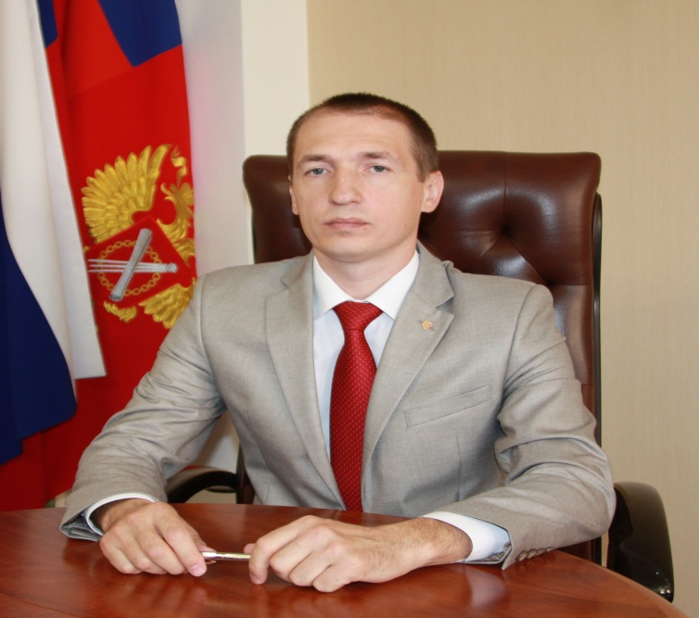
Пётр Клец назначен руководителем Управления Росреестра по Республике Башкортостан. Соответствующий приказ подписал министр экономического развития Российской Федерации Максим Орешкин.
Справка:
Пётр Вячеславович Клец родился 15 марта 1977 года в Ростовской области. Окончил Донской юридический институт и Российскую академию правосудия по специальности «Юриспруденция».
С 2001 по 2005 годы работал в Учреждении юстиции по государственной регистрации прав на недвижимое имущество и сделок с ним на территории Ростовской области, Главном управлении Федеральной регистрационной службы по Ростовской области.
С 2005 по 2007 годы – адвокат Ростовской областной коллегии адвокатов.
С 2007 года - помощник руководителя Управления Федеральной регистрационной службы по Республике Башкортостан.
С 2008 по 2012 годы - заместитель руководителя Управления Федеральной регистрационной службы по Республике Башкортостан, Управления Федеральной службы государственной регистрации, кадастра и картографии (Росреестра) по Республике Башкортостан.
С 2012 по 2014 годы – заместитель руководителя Управления Росреестра по Тульской области.
С 2014 года - заместитель руководителя Управления Росреестра по Республике Башкортостан.
В октябре 2017 года назначен руководителем Управления Росреестра по Республике Башкортостан.

